Mizuno Trailrunning
Trailrunning – das Abenteuer abseits asphaltierter Straßen
Trailrunning-Schuhe von Mizuno sind gemacht für OutdoorliebhaberInnen, um die Natur in vollen Zügen zu genießen und dabei an die eigene Leistungsgrenze zu gehen.
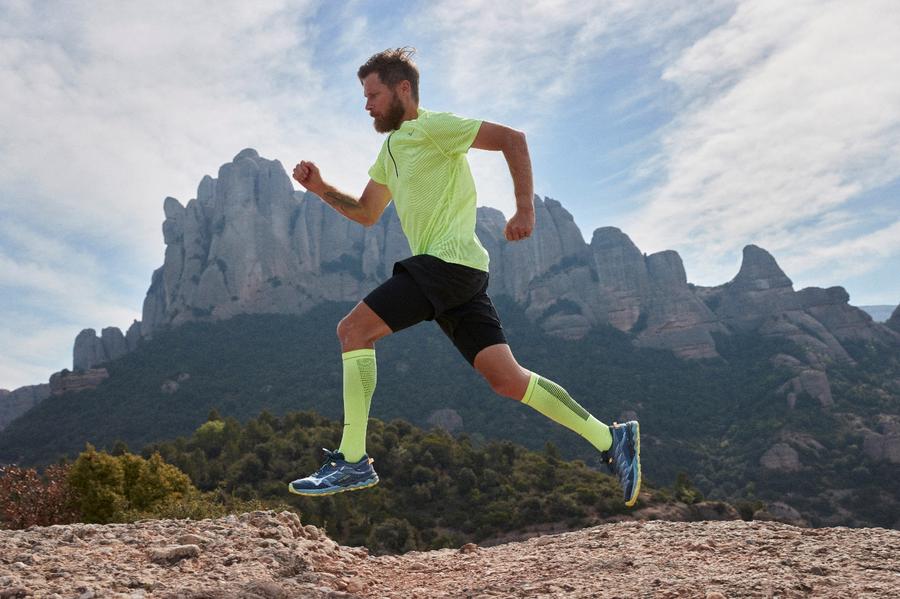

Die Verbundenheit mit der Natur ist das, was Trailrunning-Fans lieben. Wälder, Wiesen, Berge oder Hügel – verborgene Pfade finden sich überall. Genau hier sind echte TrailläuferInnen zu Hause. Ganz nach dem Motto „es gibt kein schlechtes Wetter, nur schlechte Ausrüstung“, ist das Equipment das Entscheidende, um bei allen Bedingungen in der Natur spannende Abenteuer zu erleben. Zur optimalen Ausrüstung gehört ein passender Schuh. Der muss nicht nur leicht und komfortabel sein, sondern benötigt auch maximalen Grip auf jedem Untergrund. Ob Hobby-LäuferIn oder Profi-TrailrunnerIn – Mizuno hat für jeden Typ genau den passenden Begleiter. Neu in der Sommersaison 2022 stellt das japanische Sportartikelunternehmen die Trailrunning-Schuhe Wave Daichi 7, Wave Mujin 8 und Wave Rider GTX vor.

Ultimativer Trailspaß - Wave Daichi 7
Der Wave Daichi 7 ist ein Trailrunning-Schuh, der das Abenteuer abseits befestigter Wege sucht. Die MIZUNO FOAM WAVE – eine Kombination aus zwei wellenförmigen EVA Zwischensohlen mit unterschiedlichen Härtegraden – sorgt für erhöhte Stabilität, ohne dabei die Dämpfung zu beeinträchtigen. Für optimalen Grip auf unwegsamen Pfaden hat Mizuno eine Michelin Außensohle verwendet. Das verstellbare Schnürsystem gibt TrailläuferInnen perfekten Halt im Schuh. Außerdem bietet der Schuh durch das Stretch-Woven Obermaterial eine bequeme Passform. Trailrunning-EinsteigerInnen sowie TrailläuferInnen, die am liebsten mittellange Distanzen laufen, greifen zum Wave Daichi 7. Erhältlich ist der Wave Daichi 7 mit und ohne wasserfester Gore-Tex Membran.

Details Wave Daichi 7:
- Gewicht: 300 g (Herren), 255 g (Damen)
- Größen: UK 6-12, 13 (Herren), UK 3-10 (Damen)
- Sprengung: 24/32
- UVP: 140,00 €

Details Wave Daichi 7 GTX:
- Gewicht: 325 g (Herren), 265 g (Damen)
- Größen: UK 6-12, 13 (Herren), UK 3-10 (Damen)
- Sprengung: 24/32
- UVP: 150,00 €

Komfort und Stabilität - Wave Mujin 8
Je schwieriger der Trail, desto besser – der Wave Mujin 8 ist gemacht für anspruchsvolle Trails. Durch die Kombination aus der MIZUNO ENERZY Dämpfungstechnologie in der gesamten Zwischensohle und der MIZUNO FOAM WAVE ist er stabil, bietet maximale Dämpfungseigenschaften und eine hohe Energierückführung. Dank extra robuster Michelin-Außensohlen punktet der komfortable Trailrunning-Schuh mit hervorragendem Grip und maximaler Sicherheit auf jedem Untergrund. Daher ist der Wave Mujin 8 der optimale Schuh für TrailläuferInnen, die ein geschmeidiges Laufgefühl suchen – insbesondere auf unebenen Bergpfaden.

Details Wave Mujin 8:
- Gewicht: 360 g (Herren), 300 g (Damen)
- Größen: UK 6-12, 13 (Herren), UK 4-9 (Damen)
- Sprengung: 28.5/38.5
- UVP: 150,00 €

Klassischer Allrounder - Wave Rider GTX
Der Wave Rider GTX ist die perfekte Wahl für engagierte TrailläuferInnen, die bei jedem Wetter unterwegs sind. Ob sonniger oder regnerischer Tag – die Weiterentwicklung des klassischen Allrounders überzeugt mit speziellem Außensohlenmuster und ist selbst auf unbefestigten Oberflächen maximal griffig. Die MIZUNO WAVE unterstützt ein geschmeidiges und dynamisches Laufgefühl, ohne dabei Abstriche in Komfort und Stabilität zu machen. Zusätzlich ist die MIZUNO ENERZY Technologie im Fersenbereich integriert und bietet eine softe und federnde Dämpfung. Die wasserfeste Gore-Tex Membran ermöglicht höchsten Schutz für den Fuß und sorgt für ein angenehmes Tragegefühl bei allen Wetterbedingungen.

Details Wave Rider GTX:
- Gewicht: 310 g (Herren), 265 g (Damen)
- Größen: UK 6-12, 13, 14 (Herren), UK 3-10 (Damen)
- Sprengung: 25/37
- UVP: 160,00 €

Für weitere Infos und Testanfragen, melden Sie sich gerne bei Miriam Bumberger (m.bumberger@hansmannpr.de).

Über Mizuno
Mizuno ist ein japanischer Sportartikelhersteller, der 1906 von den Brüdern Rihachi und Rizo Mizuno in Osaka gegründet wurde. Anfangs auf den Vertrieb von Baseball- und Golf-Artikeln spezialisiert, hat sich das Familienunternehmen zu einem Global Player für innovative High-Tech-Produkte in Sportarten wie Running, Tennis, Volleyball, Handball, Fußball uvm. entwickelt. Heute beschäftigt die Multisportbrand über 4.500 Mitarbeiter weltweit und steht für höchste Qualität und kontinuierliche Innovation Made in Japan.

Pressekontakt:
Mizuno Corporation Ndl. Deutschland Hansmann PR
Bernd Reishofer Miriam Bumberger
Bayerwaldstraße 9 Lipowskystr. 15
81737 München 81373 München
Tel.: +49 151 58401660 Tel.: +49 89 360 5499 19
bernd.reishofer@eu.mizuno.com m.bumberger@hansmannpr.de
www.mizuno.de www.hansmannpr.de

